Análisis de Rentabilidad Comercial
Retail Multi-sucursal

Empresa analizada: TiendaNova S.A. — Cadena minorista, 5 sucursales
Período analizado: Enero 2024 – Diciembre 2025 (24 meses)
Herramienta: SQL (SQLite) — Esquema estrella, 5 consultas de negocio
Analista: Luciano Villagrán — Analista de Datos
Fecha: 01 de julio de 2026

1. Resumen Ejecutivo

Impacto total identificado: ~$2,0 M/año + ~$79.000 de capital liberado
Sobre un margen anual de ~$24,9 M → representa el 8 % de mejora de margen

El problema: TiendaNova facturaba $176,6 M en 24 meses con un margen promedio del 28,2 %, aparentemente saludable. Sin embargo, la rentabilidad se gestionaba 'a ojo': no existía visibilidad sobre qué productos se vendían a pérdida, qué clientes habían dejado de comprar ni por qué una sucursal rendía menos que el resto.
La solución: modelé los datos en un esquema estrella (tabla de hechos ventas + 3 dimensiones: clientes, productos y sucursales) y escribí 5 consultas SQL que detectan exactamente dónde se fuga el margen. Cada consulta responde una pregunta de negocio y termina con un número accionable.
El resultado: identifiqué $2,0 M/año de margen recuperable en 4 hallazgos accionables, sin incorporar un solo cliente nuevo y sin invertir en marketing. Solo dejando de perder lo que ya se estaba perdiendo.

2. Metodología y Datos

Fuente de datos
Base de datos SQLite generada sintéticamente con semilla fija (SEED=42), lo que garantiza reproducibilidad total: cualquier persona que ejecute generar_datos.py obtiene exactamente los mismos registros.
Tabla | Registros | Descripción
ventas (hechos) | 15.700 líneas | fecha · cantidad · precio · descuento · costo · ingreso · margen
clientes | 800 clientes | segmento · ciudad · región · fecha_alta
productos | 37 productos | categoría · costo_unitario · precio_lista
sucursales | 5 sucursales | nombre · ciudad · región

Herramientas y técnicas
• SQL (SQLite): 5 consultas con CTEs encadenadas (WITH), JOINs y métricas derivadas
• Esquema estrella: tabla de hechos central + 3 dimensiones relacionadas
• Validación previa: consulta de perfilado (00_perfilado.sql) para verificar integridad
• Período: 24 meses (enero 2024 – diciembre 2025)

3. Hallazgos y Evidencia

► Hallazgo 1 — Productos vendidos a pérdida por descuentos agresivos
Qué encontré: 4 productos acumulan margen negativo durante los 24 meses analizados. El descuento promedio aplicado sobre estos productos fue del 17,6 %, suficiente para invertir el margen y convertir cada venta en una pérdida.
Acción recomendada: Quitar el descuento o repreciar estos 4 productos hasta margen ≥ 0 %.
Impacto estimado: ~$0,91 M/año recuperables al eliminar el margen negativo.
Supuesto clave: Margen negativo acumulado $1,82 M / 24 meses. Se supone mantenimiento de volumen; aun si baja algo al subir el precio, el resultado sigue siendo mejor que vender a pérdida.
Producto | Categoría | Facturación | Margen total
P020 | Perfumería | $5.815.932 | -$730.785
P017 | Limpieza | $4.046.601 | -$491.179
P005 | Bebidas | $2.728.636 | -$365.970
P009 | Almacén | $1.829.663 | -$235.225
Fuente: consulta 01_margen_negativo.sql sobre ventas 2024–2025.
► Hallazgo 2 — Productos de baja rotación inmovilizan capital
Qué encontré: 5 productos (P036, P029, P023, P021, P003) registraron ≤ 1–5 unidades/mes en los últimos 6 meses del período analizado. Ocupan espacio en góndola y amarran capital que podría rotar en productos de mayor demanda.
Acción recomendada: Liquidar o descontinuar los 5 SKUs de baja rotación. Redirigir el espacio y el capital a los productos de mayor rotación.
Impacto estimado: ~$79.000 de capital liberado (puntual) + ~$6.300/año de costo de oportunidad recuperado.
Supuesto clave: Capital estimado asumiendo 3 meses de cobertura al ritmo actual de ventas. Costo de oportunidad calculado a tasa del 8 % anual sobre el capital inmovilizado.
► Hallazgo 3 — 156 clientes (21,7 %) no regresaron en 2025
Qué encontré: De los 718 clientes activos en 2024, 156 (el 21,7 % de la base) no realizaron ninguna compra en 2025. Este grupo generó $2,45 M de margen en 2024, un valor que hoy está completamente perdido para la empresa.
Acción recomendada: Lanzar una campaña de recuperación priorizada (cupón dirigido, contacto comercial) sobre el listado de 156 clientes identificados, ordenados por margen aportado en 2024.
Impacto estimado: ~$0,74 M/año al recuperar el 30 % del grupo perdido.
Supuesto clave: Recuperación conservadora del 30 % de los 156 clientes. Ticket y frecuencia de compra similar a 2024.

► Hallazgo 4 — Sucursal Sur tiene el ticket 16 % por debajo de la red
Qué encontré: La sucursal Sur (Bariloche) tiene un ticket promedio de $9.499, vs. una mediana de red de $11.267. La brecha es del 16 % y se mantiene constante en los 24 meses analizados, con un volumen de tickets sano (3.128), lo que descarta que sea un problema de tráfico.
Acción recomendada: Replicar en la sucursal Sur las prácticas comerciales de las sucursales líderes: estrategias de cross-sell, surtido ampliado en categorías de mayor valor y acciones para aumentar el tamaño promedio de compra.
Impacto estimado: ~$0,39 M/año al cerrar el 50 % de la brecha de ticket (cierre total: ~$0,78 M/año).
Supuesto clave: Cierre del 50 % de la brecha ($887 × 3.128 tickets × 28,2 % de margen). El volumen de tickets se mantiene constante.
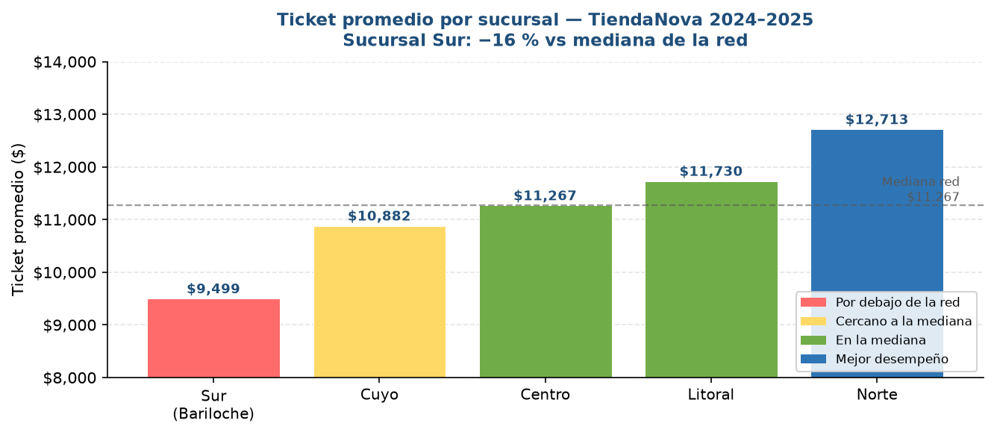
Figura 1 — Ticket promedio por sucursal. La sucursal Sur registra el menor ticket de la red pese a un volumen de operaciones saludable. Fuente: 04_brecha_sucursales.sql.

4. Conclusiones y Próximos Pasos

El análisis reveló que el 8 % del margen anual de TiendaNova está siendo drenado por cuatro fuentes de pérdida identificables y corregibles con acciones comerciales de bajo a medio esfuerzo. Ninguna requiere nuevos clientes ni inversión en publicidad.
Tabla resumen de impacto
Hallazgo | Acción | Impacto $/año | Esfuerzo
Productos bajo margen | Repreciar 4 productos | $0,91 M | Bajo
Fuga de clientes | Campaña de recuperación | $0,74 M | Medio
Brecha sucursal Sur | Replicar mejores prácticas | $0,39 M | Medio
Capital inmovilizado | Liquidar 5 SKUs de baja rotación | $0,006 M + $79 k puntual | Bajo
TOTAL | — | ~$2,0 M/año + $79 k | —

Impacto total estimado del análisis: ~$2,0 M/año + ~$79.000 de capital liberado
Sobre un margen anual de ~$24,9 M → 8 % de mejora de margen identificada con 5 consultas SQL.

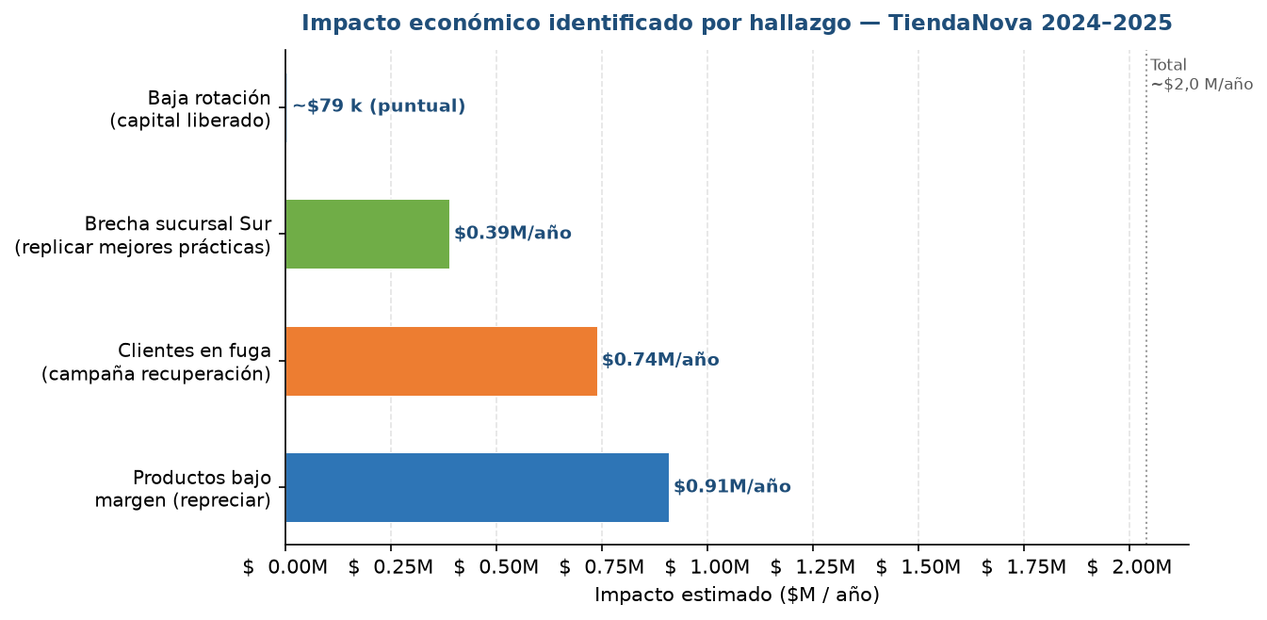
Figura 2 — Impacto económico estimado por hallazgo. Los tres primeros hallazgos representan el 99,7 % del valor identificado.

Próximos pasos recomendados
1. Repreciar los 4 productos con margen negativo (bajo esfuerzo, mayor ROI inmediato — $0,91 M/año).
2. Exportar el listado de 156 clientes fugados al equipo comercial para campaña de recuperación.
3. Convocar reunión con el gerente de la sucursal Sur para revisar el modelo de cross-sell y surtido.

Datos sintéticos con distribuciones realistas del sector retail · Portfolio de Datos y Analítica · Luciano Villagrán

